教师发展中心组队参加“课程思政”专题培训
2020年12月25日至27日，学校教师发展中心组织5名教师赴长沙参加了《“内生式”开发研磨“跨学科一师一课”课程思政实操工作坊》学习培训活动，此次活动由师培联盟（北京）教育科技研究院举办，由上海市课程思政教学科研示范团队“顾骏团队”主持人，上海大学教授顾骏主讲。
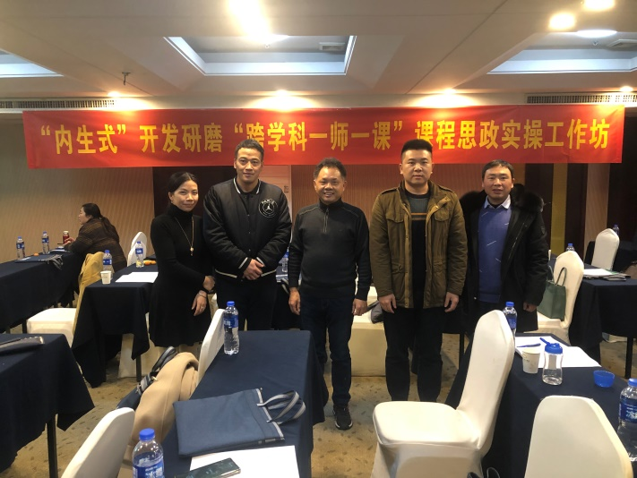
顾骏教授从课程思政的基本理念与主要策略到专业思政的策略与方法，就课程思政如何避免“贴标签”、“两张皮”，如何寻找思政靶点，形成思政框架，如何“润物细无声”等进行了讲解，对专业课如何进行思政转化、课程思政如何避免“碎片化”、课程思政如何调动学生积极性等进行了精心指导，来自全省各高校的近50名学员运用“头脑风暴”，就课程思政教学方案如何落地展开了热烈讨论与分享。
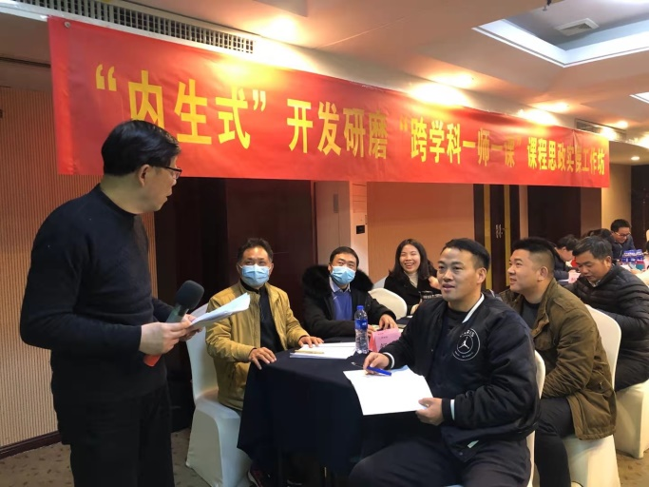
通过培训，我校几位老师都感到收获很大，表示一定落实“课程门门有思政、教师人人讲育人”的课程思政理念。教师发展中心将组织受训教师到有需求的教学院分享学习收获与体会。

